Fortschreibung Regionalplan - Kapitel Rohstoffe
Als größte Fraktion im Gemeinderat der Gemeinde Vogt, haben wir sehr große Bedenken gegen die jetzige vorliegende Planung und Fortschreibung des Regionalplans zum Kapitel Rohstoffe, genauer um den geplanten Kiesabbau im Altdorfer Wald.
Die einmalige Trinkwasserregion, die das ganze Schussental versorgen könnte, wird durch den Kiesabbau nachhaltig zerstört. Es ist völlig unverständlich, wie ein so kostbarer Rohstoff wie Trinkwasser angegriffen werden kann, wo andere Nachbargemeinden ihr Trinkwasser von anderen Anbietern übernehmen bzw. ihre Quellen wegen Verunreinigungen schließen müssen. Eigentlich müsste der Regionalverband unter Vorsitz von Herrn Franke dieses Trinkwassergebiet schützen und nicht zerstören!
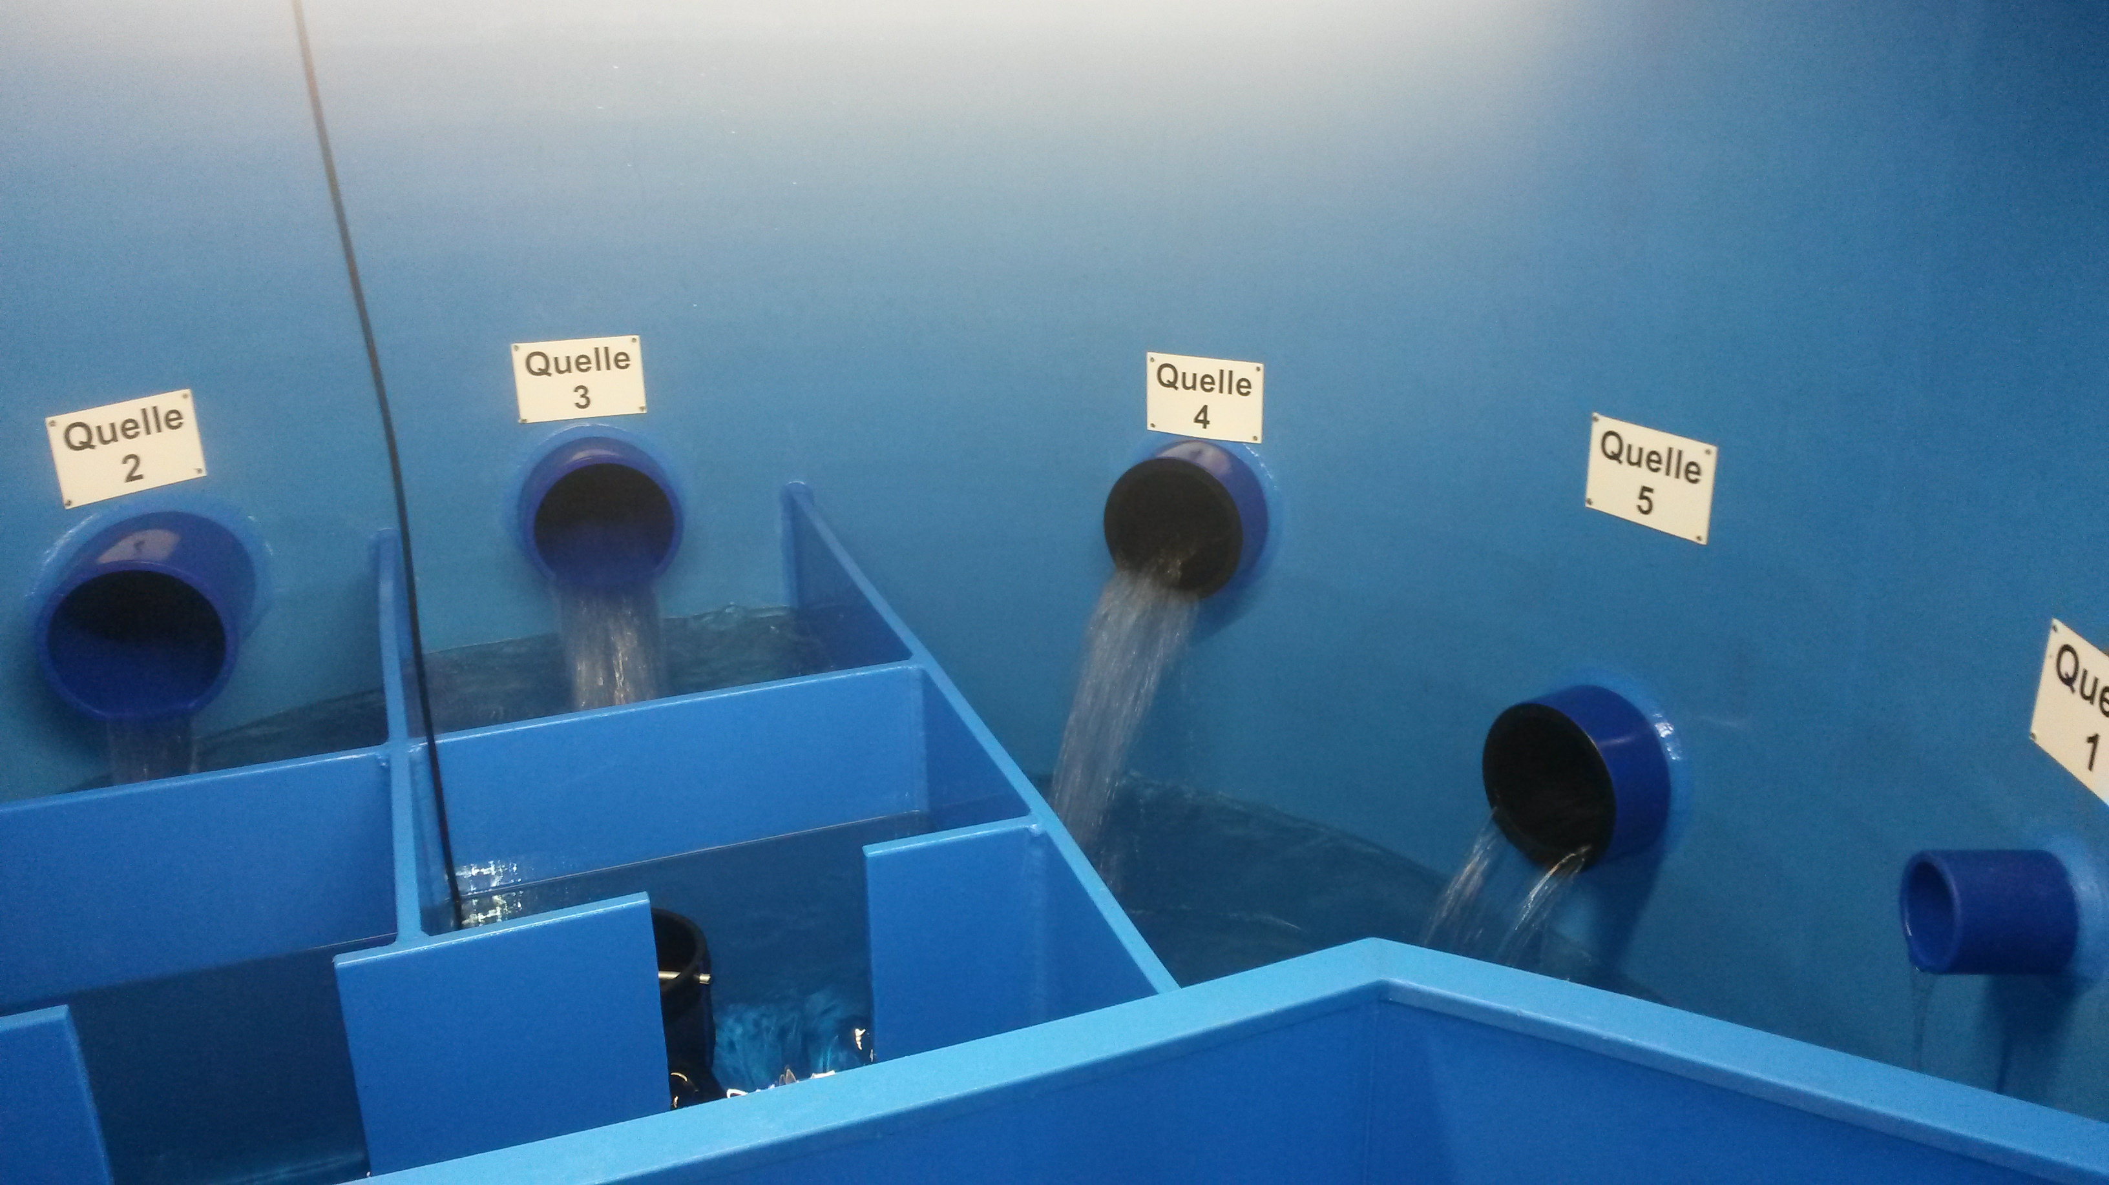
In der vorliegenden Planung sollen Feldwege für den Kiestransport ausgebaut werden. Dadurch entsteht eine große Belastung für Flora und Fauna, und die nicht ausreichend ausgebauten Straßen für den Schwerlastverkehr sind ein weiterer Einspruchsgrund. Für die gefährliche Ortsdurchfahrt von Moser/Vogt für Fahrradfahrer und Fußgänger gibt es im Regionalplan keine Vorschläge zur Entschärfung. Der dramatisch angestiegene Schwerlastverkehr durch Wolfegg und Vogt durch Speditionen, Kies- und Holzlaster belastet die Einwohner schon jetzt durch Lärm und Abgase.
Wir alle sind davon betroffen, und als größte Fraktion im Gemeinderat von Vogt wundern wir uns ,dass von den Gemeinden dazu bisher keine ausreichenden Informationen für die Einwohner, bezüglich der kurzen Einspruchsfrist, erfolgte.
Es erweckt bei uns den Eindruck, dass nur „Eingeweihte“ informiert sind und wegen den großen wirtschaftlichen Interessen Entscheidungen dazu schon gefällt sind.
Die Einspruchsfrist für Jedermann endet am 26. Juli 2018.
Machen sie liebe Bürger mit und erheben auch sie Einspruch.
Einsprüche müssen schriftlich, formlos beim Regionalverbund vorliegen bis spätesstens 26. Juli 2018
Regionalverband, Hirschgraben 2, 88214 Ravensburg, Stichwort Planentwurf Rohstoffabbau E-Mail: info @ rvbo.de Der Planentwurf kann eingesehen werden unter http://www.rvbo.de/Planung/Fortschreibung-Regionalplan-Kapitel-Rohstoffe
Die Grundsätze und wie abgebaut wird, ist im Teil 1 Plansätze und Begründungen zu finden.
Zu beachten ist Seite 4.
Die Steckbriefe der Gebiete um Vogt sind ab Seite 196 zu finden im Teil2 des Umweltberichts.
Die Steckbriefe Umfassen die Gemarkungen und Abbauvorhaben 436-179 Amtzell-Grenis,
436-180 Im Grund Vogt und 436-177 Schlier-Oberankenreute
Muster für die Vorlage eines möglichen Einspruch
Einspruch gegen den Fortschreibung Regionalplan - Kapitel Rohstoffe
Sehr geehrte Damen und Herren,
hiermit erhebe ich Einspruch gegen die Fortschreibung Regionalplan - Kapitel Rohstoffe Einspruch.
z.B. Zu Punkt 436-180 Kiesgrube Im Grund Vogt bitte ich darzustellen
wie sie Sicherstellen dass die Trinkwasserqualität nicht beinträchtig wird
und diese für die Zukunft so erhalten bleibt.
z.B. Einspruch gegen die Fortschreibung der Planansätze zu
Rohstoffabbau und Rohstoffsicherung/Kiesabbau Grund
„Das Vorhaben führt aus regionaler Sicht zu besonders erheblich negativen Umweltauswirkungen“ (S. 203)
Welche Maßnahmen sollen für die Erhaltung von Flora, Fauna und der biologischen Vielfalt exakt ergriffen werden?
z.B. Zu Punkt 436-179 Kiesgrube Amtzell-Grenis wir bitten darzustellen und zu untersuchen wie
die Flora und Fauna des Felder Sees erhalten bleiben soll. Ich sehe es äußerst Kritisch da die
Untersuchung Ergebnisse nicht vollständig sind.
z.B. Straßenlärm, Naherholungsgebiet, Trinkwasserschutz, Verkehrssicherheit u-a.
Mit freundlichen Grüßen
Ort, Datum(Unterschrift)
Anlagen:
Download: ubvogt_bedenken_planung_fortschreibung_des_regionalplan_kapitel_rohstoffe.pdf

